

EP.02.01 - Evidencia de Producto. SQL Injection
ALUMNO/S:
123047331 - Bello García Fernando Daniel
123046361 - Jiménez Moran Alan
123046006 - Molina Caballero Víctor Manuel

Seguridad Informática

MAESTRO/A:
Javier Moya

30/06/2026

UNIVERSIDAD POLITÉCNICA DE QUERÉTARO

Resumen ejecutivo
Este reporte documenta una práctica local de SQL Injection usando una aplicación web con PHP, MySQL y Docker. Primero se analiza el código vulnerable, después se ejecuta una prueba controlada para acceder y modificar datos, y finalmente se presenta la versión corregida mediante consultas preparadas y validación de entradas.

Contenido del documento
- Concepto de SQL Injection y funcionamiento general.
- Efectos principales en una aplicación web vulnerable.
- Actividad base con app PHP + MySQL + Docker.
- Pruebas de acceso y modificación de datos en laboratorio.
- Corrección del código con consultas preparadas y validación.
- Comparativa antes/después y recomendaciones de mitigación.
Alcance ético
Las pruebas descritas se realizan únicamente en una app local creada para el laboratorio. La explotación de SQL Injection en sistemas reales sin permiso es una actividad no autorizada y puede causar daños legales, académicos y técnicos.

01 Qué es una inyección SQL
Una inyección SQL es una vulnerabilidad que ocurre cuando una aplicación web coloca directamente los datos que escribe el usuario dentro de una consulta SQL. El problema principal es que el sistema no separa correctamente los datos del usuario y el código SQL. Por eso, una entrada manipulada puede cambiar el comportamiento de la consulta original.
En un formulario de login vulnerable, el usuario y la contraseña se insertan como texto dentro de la consulta. Si la aplicación concatena esos valores sin protección, el formulario puede convertirse en una forma de alterar el SQL ejecutado por la base de datos.

Ejemplo de consulta vulnerable
PHP
$sql = "SELECT * FROM users WHERE username = '$username' AND password = '$password'";

En este ejemplo, la aplicación toma el usuario y la contraseña directamente desde el formulario. Si alguien escribe una entrada especial, puede provocar que la condición del WHERE cambie y que la validación de contraseña quede anulada.

02 Cómo se realiza en laboratorio
La práctica se desarrolló con una aplicación vulnerable hecha en PHP, MySQL y Docker. La app tiene un formulario de login y un panel básico para actualizar información de usuarios. El objetivo no es atacar un sistema real, sino observar el problema dentro de un entorno controlado.

Payload de acceso para MySQL
TXT
Usuario: ' OR 1=1 #
Contraseña: 123

Este payload agrega una condición verdadera y usa el símbolo # para comentar el resto de la consulta en MySQL. Con esto, la parte de la contraseña puede quedar ignorada por la base de datos.
Nota importante para MySQL
El comentario con -- en MySQL requiere un espacio después. Por eso, una alternativa válida es usar: ' OR '1'='1' -- -. En esta práctica se recomienda usar # porque suele ser más claro para la demostración.

Consulta manipulada
SQL
SELECT * FROM users
WHERE username = '' OR 1=1 # ' AND password = '123'
LIMIT 1;

La expresión OR 1=1 siempre se evalúa como verdadera. Al comentarse el resto de la consulta, la contraseña deja de influir en el resultado y el sistema puede devolver el primer usuario encontrado.

03 Efectos que puede tener
Una SQL Injection puede afectar la confidencialidad, integridad y disponibilidad de la información. Aunque en esta práctica los datos son de prueba, en un sistema real el impacto podría ser grave.
Efecto | Descripción | Riesgo
Acceso no autorizado | Entrar al sistema sin conocer credenciales válidas. | Alto
Lectura de datos | Consultar información privada almacenada en la base de datos. | Alto
Modificación de registros | Cambiar nombres, roles o permisos de usuarios. | Alto
Eliminación de información | Borrar registros si la consulta permite operaciones destructivas. | Crítico
Pérdida de confianza | Afecta la seguridad y credibilidad de la aplicación. | Alto

04 Ejemplo real o de laboratorio
En la app vulnerable se puede entrar usando una entrada manipulada en el campo de usuario. La contraseña puede ser cualquier valor porque el payload busca alterar la condición SQL original.
TXT
Usuario: ' OR 1=1 #
Contraseña: 123

Modificación de datos desde el panel
La app vulnerable también incluye un formulario para actualizar el nombre completo de un usuario. Si el código concatena directamente los valores del formulario, el texto ingresado puede cambiar la consulta UPDATE.
TXT
ID: 2
Nuevo nombre: Nombre cambiado', role='admin

La consulta vulnerable usada para la actualización es la siguiente:
PHP
$updateQuery = "UPDATE users SET full_name = '$newName' WHERE id = $id";

Como los datos se concatenan directamente, el valor escrito en el formulario puede modificar más campos de los esperados. En este caso, además del nombre, se intenta alterar el rol del usuario.
Resultado esperado en la app vulnerable
La aplicación puede permitir el acceso sin contraseña real y puede aceptar entradas que modifican datos de la tabla users. Esto confirma que el problema está en la construcción insegura de consultas SQL.

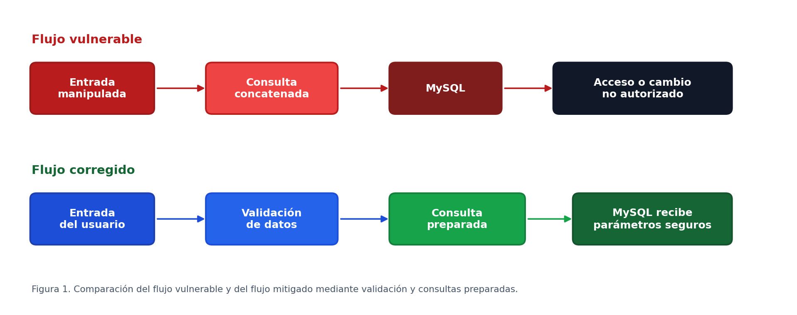

05 Mitigación de SQL Injection
La medida principal para mitigar SQL Injection es utilizar consultas preparadas o consultas parametrizadas. En este enfoque, la estructura SQL se define primero y los valores del usuario se envían después como parámetros. Así, la base de datos interpreta la entrada como dato y no como parte del código SQL.

Ejemplo de login corregido
PHP
$sql = 'SELECT * FROM users WHERE username = :username AND password = :password LIMIT 1';
$stmt = $pdo->prepare($sql);
$stmt->execute([
':username' => $username,
':password' => $password
]);

Validación de entradas
Además de preparar consultas, también se debe validar la información recibida. Si un campo espera un ID numérico, la aplicación debe comprobar que realmente sea un número entero antes de ejecutar la consulta.
PHP
$id = filter_input(INPUT_POST, 'id', FILTER_VALIDATE_INT);

Con esta validación, una entrada como 1 OR 1=1 ya no se acepta como ID válido y la consulta no se ejecuta con una condición alterada.
Buenas prácticas complementarias
También se recomienda evitar mensajes de error SQL visibles al usuario final, aplicar principio de menor privilegio en la cuenta de base de datos, registrar eventos sospechosos y mantener separadas las credenciales de desarrollo y producción.

06 Comparativa antes y después
Punto evaluado | Código vulnerable | Código corregido
Login | Concatena usuario y contraseña dentro del SQL. | Usa prepare() y execute() con parámetros.
Actualización | Recibe ID y nombre sin validar correctamente. | Valida ID como entero y parametriza el nuevo nombre.
Errores | Puede mostrar errores SQL al usuario. | Debe mostrar mensajes controlados y registrar el error internamente.
Resultado | Permite acceso o cambios no autorizados. | Bloquea el payload y conserva la consulta original.

07 Desafío extra: versión corregida y repositorio
Para cumplir el desafío extra, el proyecto se divide en dos carpetas: una versión vulnerable y una versión corregida. Esto permite comparar el problema y la solución en el repositorio.
TXT
01_app_vulnerable/
02_app_corregida/
database/init.sql
docker-compose.yml
docs/reporte_SQL_Injection.md

Comandos sugeridos para Git
BASH
git init
git add database docker-compose.yml README.md docs 01_app_vulnerable
git commit -m "Version vulnerable para laboratorio SQLi con Docker y MySQL"
git add 02_app_corregida
git commit -m "Version corregida con consultas preparadas"
git branch -M main
git remote add origin https://github.com/TU_USUARIO/TU_REPOSITORIO.git
git push -u origin main

Evidencias sugeridas
Para la entrega final, se recomienda anexar capturas de: app vulnerable funcionando, payload usado, acceso exitoso sin contraseña, modificación de datos, app corregida bloqueando el ataque y commits del repositorio.

08 Conclusión
La SQL Injection es una vulnerabilidad peligrosa porque permite manipular consultas SQL desde una entrada de usuario. En la práctica se comprobó que una app vulnerable puede permitir el acceso sin contraseña y modificar datos de MySQL. Después se corrigió la aplicación usando consultas preparadas y validación de datos. Con esto, el ataque dejó de funcionar y la consulta SQL ya no pudo ser alterada por el usuario.
La lección principal es que nunca se deben construir consultas SQL concatenando directamente datos recibidos desde formularios. La validación y las consultas preparadas deben aplicarse desde el diseño inicial del sistema para proteger la base de datos y reducir riesgos de seguridad.

09 Referencias
OWASP Foundation. (s. f.). SQL Injection Prevention Cheat Sheet. https://cheatsheetseries.owasp.org/cheatsheets/SQL_Injection_Prevention_Cheat_Sheet.html
OWASP Foundation. (s. f.). Testing for SQL Injection. https://owasp.org/www-project-web-security-testing-guide/latest/4-Web_Application_Security_Testing/07-Input_Validation_Testing/05-Testing_for_SQL_Injection
PHP Group. (s. f.). Prepared statements and stored procedures - PDO. https://www.php.net/manual/en/pdo.prepared-statements.php

